**NHẬP MÔN CÔNG NGHỆ THÔNG TIN**

**Bài 1: Tắt dịch vụ windows 10**

Bước 1: Sử dụng phím tắt Windows → services

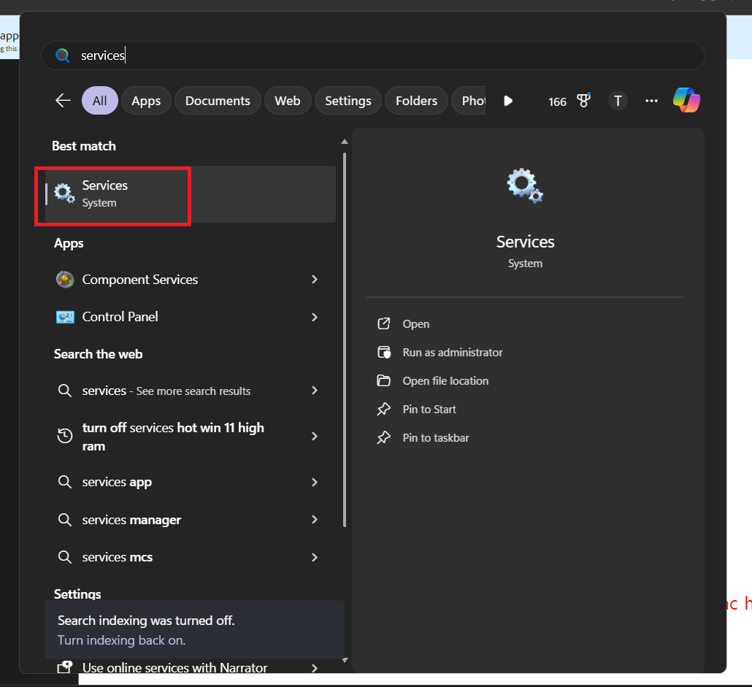

Bước 2: Bật tắt các services (Lưu ý là chỉ bật hoặc tắt khi hiểu rõ các hoạt động của service

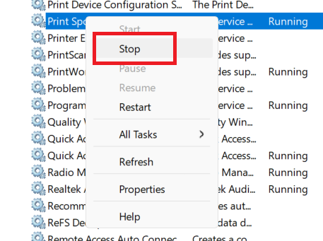

**Bài 2: Sử dụng Task Manager**

Bước 1: Click phải chuột lên thanh Task bar → Task Manager

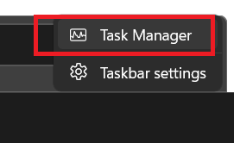

Bước 2: Vào tab startup để bật tắt các chương trình chạy khi khởi động

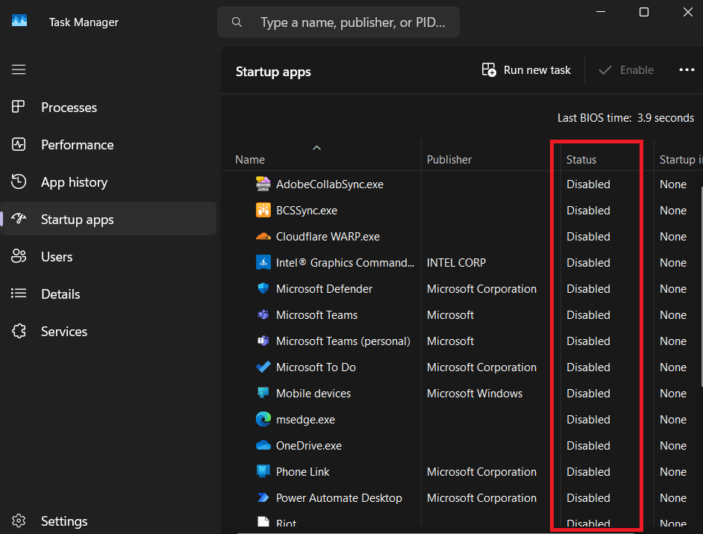

Bước 3: Xem tình trạng CPU, RAM, HDD đang hoạt động

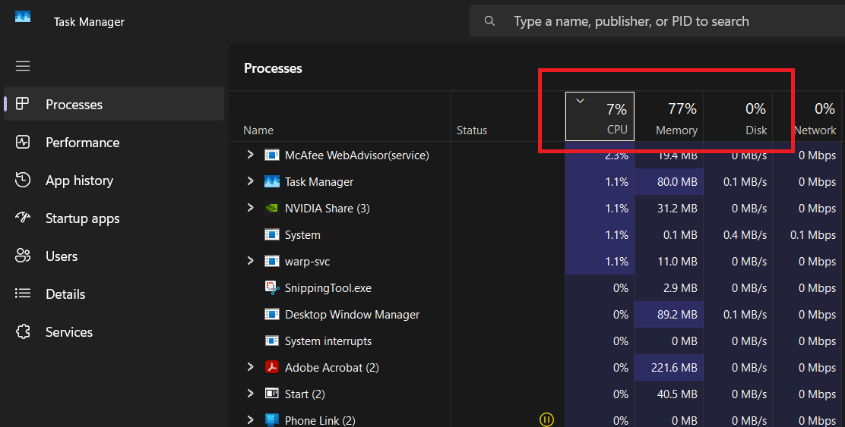

Bước 4: Tắt 1 chương trình đang hoạt động

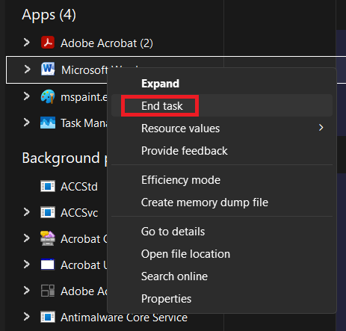

**Bài 3: Tạo 1 khảo sát trên Google Form**

Bước 1: Truy cập Google Drive → Chọn Tạo mới → Google biểu mẫu

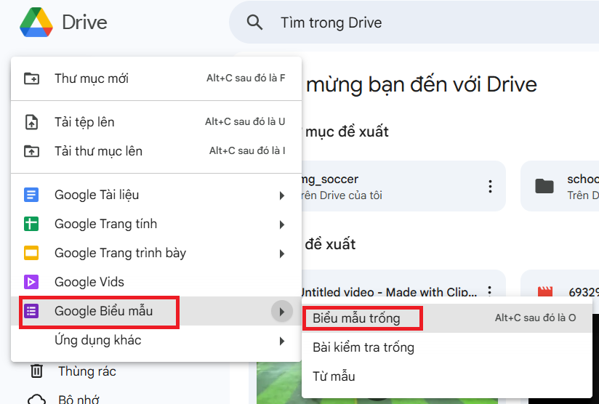

Bước 2: Tạo theo yêu cầu đề bài

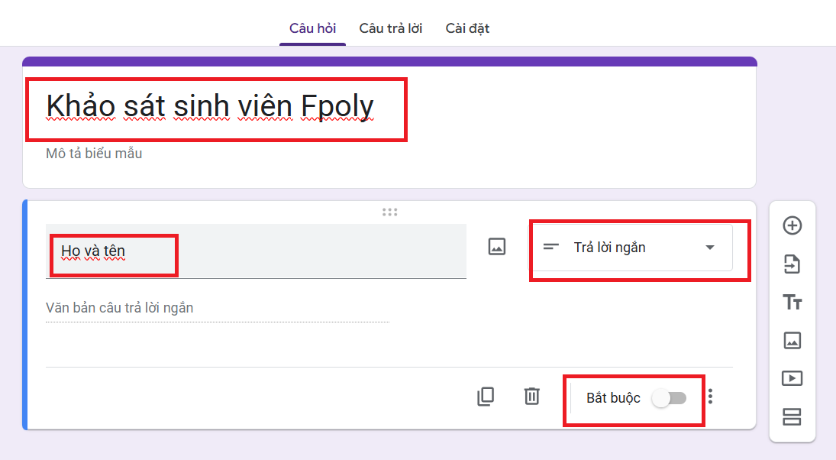

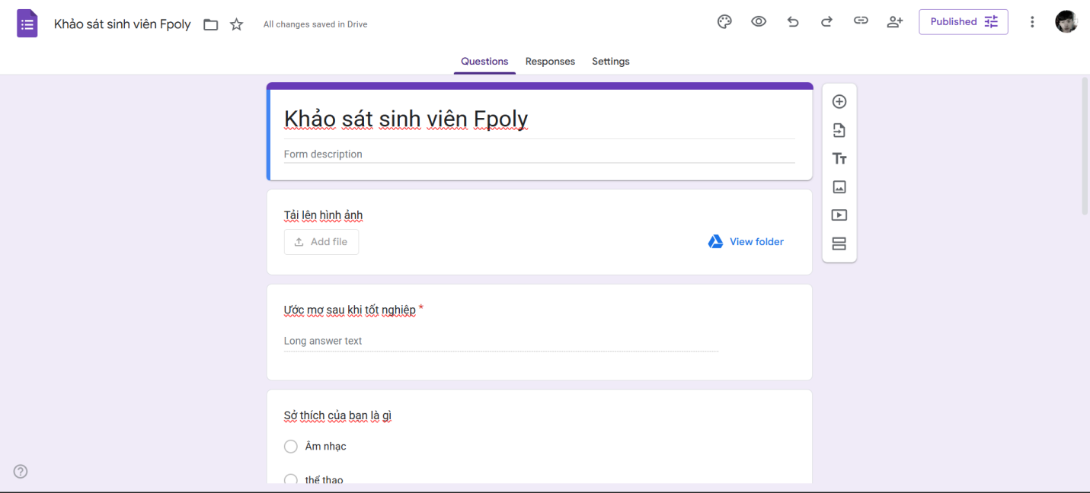

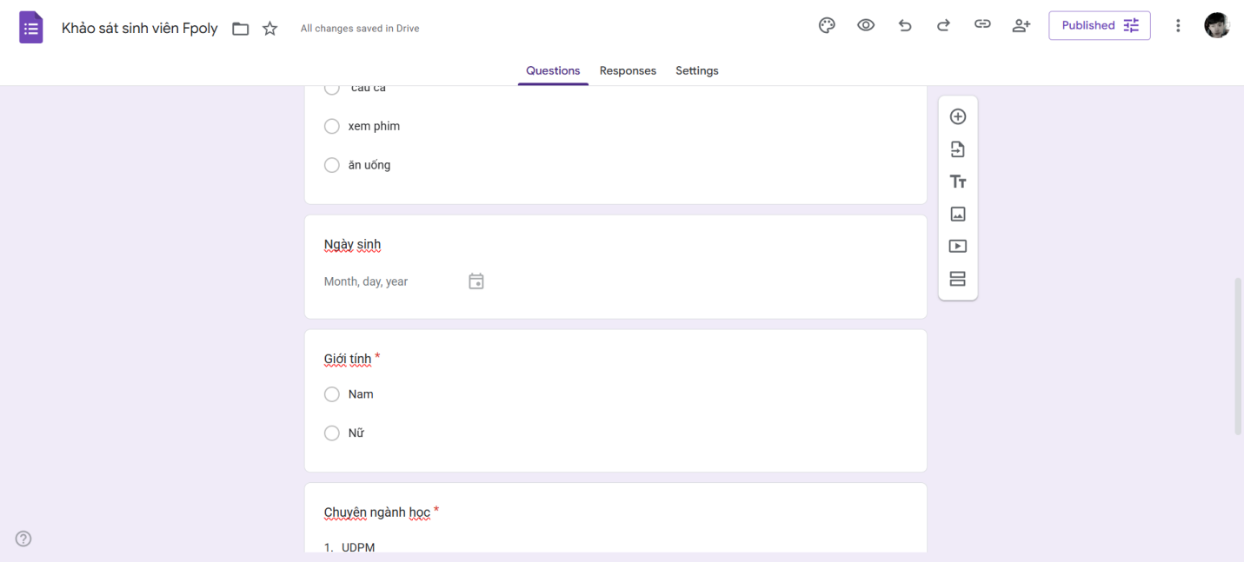

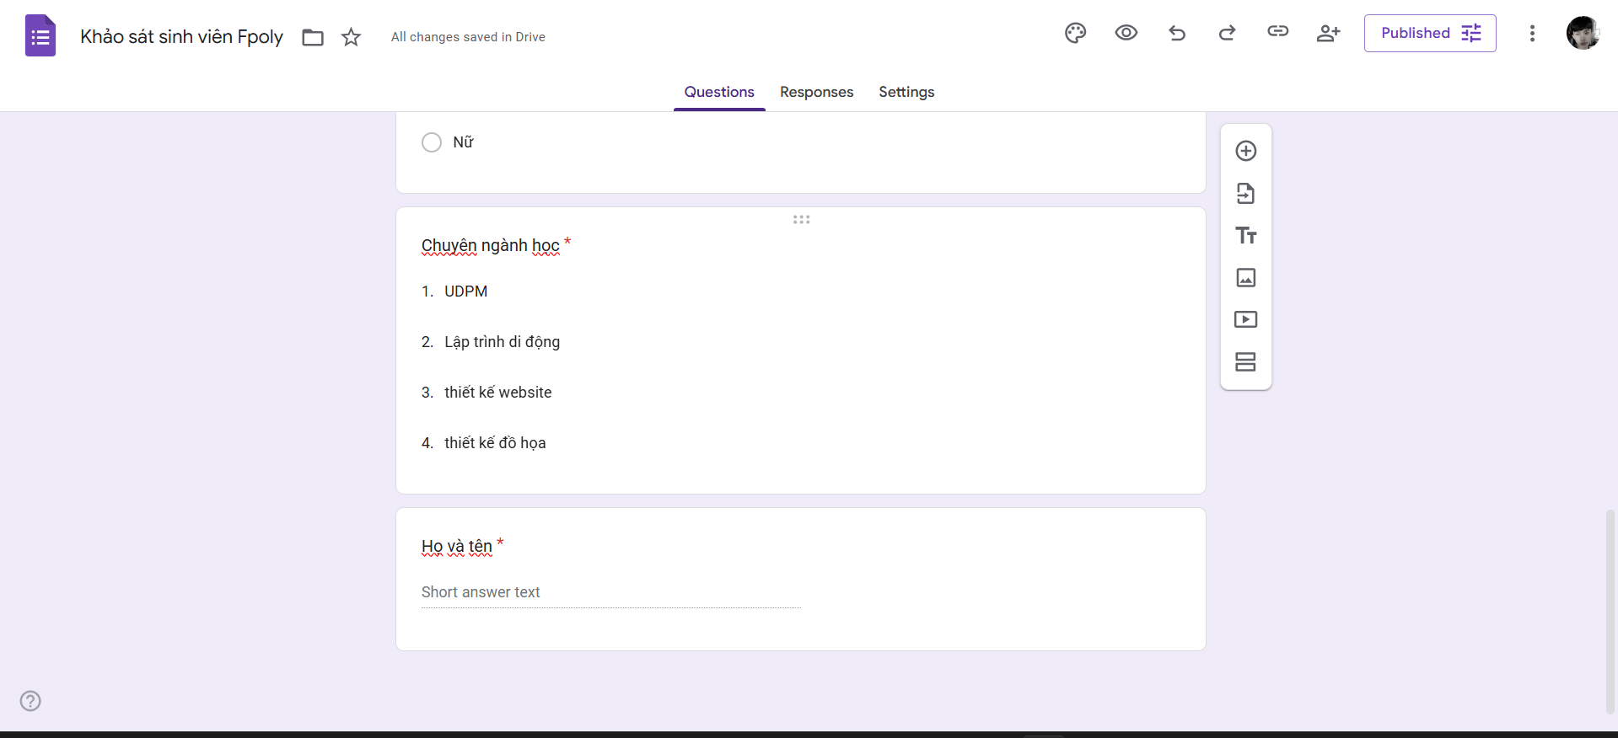

**Bài 4: Tạo 1 trang web bằng Google Sites**

Bước 1: Vào Google → Google Sites



Bước 2: Tạo 1 biểu mẫu có sẵn

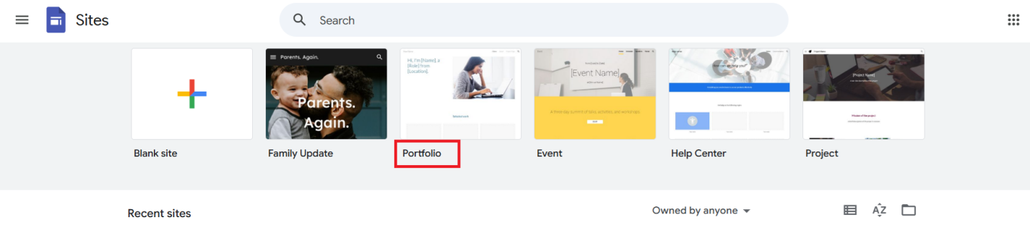

Bước 3: Điền các thông tin để hoàn thiện trang web cá nhân

